Pemanfaatan Minyak Jelantah Menjadi Sabun Cuci Piring Cair Sebagai Upaya Pemberdayaan Ibu-Ibu PKK Desa Battu Winangun

Alansyah¹*, Novita Sari², Sely³, Al-Amin⁴
Gitta Destalya Adrian Nova⁵ ,Mardiah Kenamon⁶
¹ Informatika,Teknik dan Komputer, Universitas Batuiraja, Indonesia
^{2,6} Manajemen, Ekonomi dan Bisnis, Universitas Baturaja, Indonesia
³ Ilmu Pemerintahan, Ilmu Sosial dan Ilmu Politik, Universitas Baturaja, Indonesia
⁴ Teknik Sipil, Teknik dan Komputer, Universitas Baturaja, Indonesia
⁵ Akuntansi, Ekonomi dan Bisnis, Universitas Baturaja, Indonesia

* E-mail: ¹ syahalan13@gmail.com
ABSTRAK
Peningkatan aktivitas domestik di Desa Battu Winangu Kecamatan Lubuk Raja, berbanding lurus dengan peningkatan limbah rumah tangga, khususnya minyak goreng bekas (jelantah). Penggunaan minyak jelantah secara berulang menimbulkan risiko kesehatan karena sifat karsinogenik yang terbentuk akibat pemanasan berulang. Selain itu, pembuangan limbah ini secara sembarangan ke saluran air berpotensi merusak ekosistem tanah dan perairan. Program pengabdian masyarakat ini bertujuan untuk mentransfer pengetahuan dan teknologi tepat guna kepada masyarakat mengenai bahaya minyak jelantah serta metode pengolahannya menjadi sabun cuci cair. Metode pelaksanaan meliputi penyuluhan, demonstrasi purifikasi minyak menggunakan adsorben Bleching, dan pelatihan pembuatan sabun (saponifikas). Mitra sasaran adalah kelompok Ibu-ibu PKK Desa Battu Winangun. Hasil kegiatan menunjukkan adanya peningkatan pemahaman peserta yang signifikan mengenai bahaya dan pengelolaan limbah minyak, serta keberhasilan peserta dalam mempraktikkan pembuatan sabun cuci yang memiliki nilai guna. Program ini diharapkan dapat memicu kemandirian masyarakat dalam mereduksi limbah rumah tangga sekaligus menciptakan peluang ekonomi kreatif berbasis limbah.

Kata Kunci : Minyak Jelantah, Sabun Cair, Filtrasi, Pemberdayaan Masyarakat, Desa Battu Winangun.
ABSTRACT
The increase in domestic activities in Battu Winangun Village, Lubuk Raja District, corresponds directly to the rise in household waste, particularly used cooking oil (waste oil). Repeated use of cooking oil poses health risks due to the carcinogenic properties formed by repeated heating. Furthermore, careless disposal of this waste into waterways has the potential to damage soil and water ecosystems. This community service program aims to transfer knowledge and appropriate technology to the community regarding the dangers of used cooking oil and methods for processing it into bar laundry soap. The implementation methods included counseling, demonstrations of oil purification using banana peel adsorbent, and training on soap making (saponification). The target partners were the PKK women's group of Battu Winangun Village. The results showed a significant increase in participants' understanding of the dangers and management of oil waste, as well as their success in practicing the production of useful laundry soap. This program is expected to trigger community independence in reducing household waste while creating waste-based creative economic opportunities.

Keywords: Battu Winangun Village, Used Cooking Oil, Community Empowerment, Laundry Soap, Saponification.

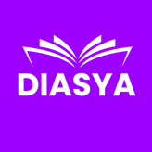
Informasi Artikel

……...…...…………………………………………………. This is an open access article under the CC BY 4.0 license
……………...……………………………………………………………………………. Published by Citra Air Nusantara

PENDAHULUAN
Minyak goreng merupakan salah satu komoditas pokok dalam pemenuhan kebutuhan pangan rumah tangga. Secara kimiawi, minyak goreng adalah senyawa trigliserida yang berperan sebagai media penghantar panas yang efektif. Namun, proses penggorengan yang dilakukan pada suhu tinggi secara berulang-ulang menyebabkan reaksi hidrolisis dan oksidasi, yang merusak struktur kimia minyak tersebut. Minyak yang telah mengalami degradasi kualitas ini dikenal luas sebagai minyak jelantah.
Di Desa Battu Winangun, Kecamatan Lubuk Raja, Kabupaten Ogan Komering Ulu, kebiasaan masyarakat dalam menangani sisa minyak goreng masih menjadi permasalahan. Banyak warga yang membuang minyak jelantah langsung ke saluran pembuangan air atau tanah. Kondisi ini jika dibiarkan terus-menerus akan menyebabkan pencemaran lingkungan, seperti penyumbatan pori-pori tanah dan peningkatan beban pencemar di perairan.
Dari sisi kesehatan, penggunaan minyak jelantah (lebih dari 3 kali penggorengan) sangat berbahaya. Minyak yang telah berubah warna menjadi coklat gelap dan berbau tengik mengindikasikan tingginya kadar asam lemak bebas dan radikal bebas yang bersifat karsinogenik. Senyawa ini dapat memicu berbagai penyakit degeneratif serius, termasuk penyakit jantung, stroke, dan kanker.
Sebagai solusi atas permasalahan lingkungan dan kesehatan tersebut, limbah minyak jelantah dapat diolah kembali menjadi produk non-pangan yang bernilai ekonomis, salah satunya adalah sabun cuci. Proses pembuatan sabun (saponifikasi) mereaksikan asam lemak dari minyak dengan basa kuat. Namun, untuk menghasilkan sabun yang berkualitas baik, minyak jelantah perlu dimurnikan terlebih dahulu untuk menghilangkan bau dan kotoran. Salah satu metode sederhana dan murah adalah menggunakan Bleching sebagai adsorben alami.
Kegiatan pengabdian ini bertujuan untuk memberikan edukasi dan pelatihan teknis kepada Ibu-ibu PKK Desa Battu Winangun agar mampu mengolah limbah minyak jelantah menjadi sabun cuci, sehingga dapat mengurangi pencemaran lingkungan sekaligus menciptakan produk yang bermanfaat.

METODE
Kegiatan pengabdian masyarakat ini dilaksanakan di Desa Battu Winangun, Kecamatan Lubuk Raja. Sasaran strategis kegiatan adalah Ibu-ibu PKK, mengingat peran mereka yang dominan dalam pengelolaan dapur dan limbah rumah tangga. Metode pelaksanaan kegiatan dibagi menjadi tiga tahapan utama:
- Tahap Penyuluhan (Ceramah dan Diskusi): Tahap ini bertujuan mentransfer pengetahuan teoretis. Materi yang disampaikan meliputi bahaya kesehatan akibat konsumsi minyak jelantah berulang dan dampak ekologis pembuangan limbah sembarangan.

Tabel 1. Rundown Kegiatan Penyuluhan Pengelolaan Minyak Jelantah
No | Waktu (Menit) | Kegiatan | Metode | Uraian Materi | Penanggung Jawab
1 | 10 | Pembukaan | Sambutan | Pembukaan kegiatan, penyampaian tujuan dan manfaat kegiatan penyuluhan | Tim Pengabdian
2 | 20 | Penyampaian Materi I | Ceramah | Pengertian minyak jelantah dan perubahan sifat kimia akibat pemanasan berulang | Narasumber
3 | 20 | Penyampaian Materi II | Ceramah | Bahaya kesehatan penggunaan minyak jelantah berulang (risiko penyakit degeneratif dan karsinogenik) | Narasumber
4 | 15 | Penyampaian Materi III | Ceramah | Dampak ekologis pembuangan minyak jelantah sembarangan terhadap tanah dan perairan | Narasumber
5 | 20 | Diskusi dan Tanya Jawab | Diskusi Interaktif | Klarifikasi materi, berbagi pengalaman peserta terkait penggunaan dan pembuangan minyak jelantah | Tim & Peserta
6 | 5 | Penutup | Refleksi | Penarikan kesimpulan dan pengantar ke tahap pelatihan | Tim Pengabdian
Total | 90 Menit

- Tahap Pelatihan (Demonstrasi dan Praktik): Peserta dibimbing langsung untuk mempraktikkan dua proses utama:
  - Penjernihan Minyak (Pre-treatment): Minyak jelantah direndam bersama Bleching beart selama minimal 5 jam, kemudian disaring. Blecing berfungsi sebagai karbon aktif untuk menyerap kotoran dan menjernihkan warna minyak.
  - Pembuatan Sabun (Saponifikasi): Menggunakan formula 600 ml minyak jelantah, 75 gram Natrium Hidroksida (NaOH/Soda Api), dan 240 ml air. Teknik pencampuran dilakukan dengan metode dingin, di mana larutan NaOH yang telah dingin dicampurkan perlahan ke dalam minyak hingga mengental (trace).
- Tahap evaluasi, yang bertujuan untuk menilai efektivitas pelaksanaan kegiatan pengabdian. Evaluasi dilakukan dengan menggunakan instrumen pre-test dan post-test yang diberikan kepada peserta sebelum dan sesudah kegiatan pelatihan. Instrumen evaluasi disusun untuk mengukur peningkatan pengetahuan dan pemahaman peserta terkait bahaya minyak jelantah, dampak lingkungan, serta keterampilan dalam proses pengolahannya menjadi sabun cuci. Data hasil evaluasi dianalisis secara deskriptif untuk mengetahui perubahan tingkat pemahaman peserta sebagai dampak dari kegiatan yang telah dilaksanakan.
Melalui penerapan metode pelaksanaan yang sistematis dan partisipatif ini, kegiatan pengabdian kepada masyarakat diharapkan mampu meningkatkan pengetahuan, keterampilan, serta kesadaran lingkungan mitra secara berkelanjutan. Selain itu, kegiatan ini diharapkan dapat mendorong pemanfaatan limbah minyak jelantah menjadi produk yang bernilai guna dan ekonomis, sehingga berkontribusi terhadap pengelolaan lingkungan yang lebih baik di tingkat rumah tangga

HASIL DAN PEMBAHASAN
Pelaksanaan kegiatan pengabdian kepada masyarakat di Desa Battu Winangun, Kecamatan Lubuk Raja, Kabupaten Ogan Komering Ulu, difokuskan pada pemberdayaan kelompok Pemberdayaan Kesejahteraan Keluarga (PKK). Fokus utama kegiatan ini adalah memberikan solusi konkret terhadap permasalahan limbah domestik, khususnya minyak jelantah, melalui pendekatan teknologi tepat guna pembuatan sabun cuci. Berikut adalah uraian mendalam mengenai seluruh rangkaian kegiatan, mulai dari tahapan sosialisasi, proses produksi, analisis data evaluasi, hingga keberlanjutan program.

3.1. Sosialisasi Edukatif: Membangun Kesadaran Lingkungan dan Kesehatan
Kegiatan diawali dengan tahap sosialisasi yang bertujuan untuk mengubah paradigma mitra mengenai limbah minyak goreng. Berdasarkan observasi lapangan di Desa Battu Winangun, ditemukan fakta bahwa mayoritas ibu rumah tangga memiliki kebiasaan menggunakan minyak goreng secara berulang-ulang hingga minyak berubah warna menjadi coklat kehitaman. Kebiasaan ini didasari oleh prinsip penghematan ekonomi rumah tangga tanpa menyadari risiko kesehatan yang mengintai. Selain itu, limbah akhir minyak jelantah umumnya dibuang langsung ke saluran pembuangan air atau tanah di sekitar rumah, yang berpotensi menyebabkan pencemaran lingkungan.
Dalam sesi penyuluhan, tim pengabdi memaparkan secara rinci mengenai bahaya laten dari kebiasaan tersebut. Dijelaskan bahwa minyak yang dipanaskan berulang kali pada suhu tinggi akan mengalami reaksi hidrolisis dan oksidasi. Proses ini memicu terbentuknya senyawa asam lemak bebas yang tinggi dan bersifat pemicu kanker karsinogenik (karsinogenik) bagi tubuh manusia. Konsumsi minyak jelantah dalam jangka panjang berkorelasi kuat dengan risiko penyakit degeneratif seperti penyakit jantung dan kanker.
Selain aspek kesehatan, pemaparan juga menyentuh aspek ekologis. Peserta diberikan pemahaman bahwa membuang minyak ke tanah dapat merusak komponen kandungan tanah, sementara pembuangan ke saluran air dapat menyebabkan penyumbatan dan pencemaran perairan. Antusiasme peserta sangat tinggi pada sesi ini, terlihat dari interaksi aktif peserta yang mulai menyadari bahwa tindakan membuang limbah sembarangan selama ini adalah keliru. Edukasi ini menjadi pondasi penting sebelum masuk ke tahap teknis pengolahan limbah.

3.2. Implementasi Teknologi Purifikasi Minyak Jelantah (Pre-Treatmen)

Sebelum memasuki tahap pembuatan sabun, peserta dibimbing untuk melakukan proses penjernihan atau pemurnian (purification) minyak jelantah. Tahap ini sangat krusial karena kondisi fisik minyak jelantah yang kotor dan berbau tengik dapat menurunkan kualitas sabun yang dihasilkan. Tanpa pemurnian, sabun yang dihasilkan cenderung berwarna gelap dan berbau kurang sedap.
Metode yang diperkenalkan kepada masyarakat Desa Battu Winangun adalah metode adsorpsi menggunakan bahan alami, yaitu Bleching. Bleching dipilih karena mengandung serat yang berfungsi sebagai karbon aktif dengan nilai karbonasi yang tinggi, sehingga efektif menyerap kotoran. Langkah purifikasi dimulai dengan merendam 600 ml minyak jelantah bersama Bleching selama minimal 5 jam.
Setelah proses perendaman selesai, minyak disaring untuk memisahkan ampas dan kotoran. Hasil pengamatan visual menunjukkan perbedaan yang signifikan; minyak yang semula berwarna pekat menjadi lebih jernih dan bau tengiknya berkurang.

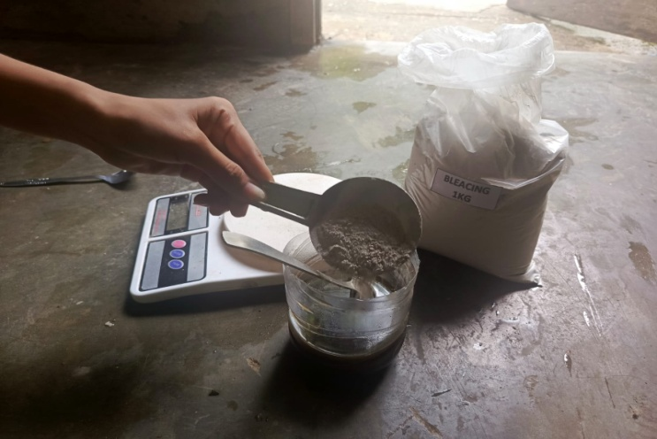
Gambar 1. Proses Penenyampuran Minyak Jelantah dengan Bleching Sebagai Adsorben dan Hasil Minyak yang Lebih Jernih

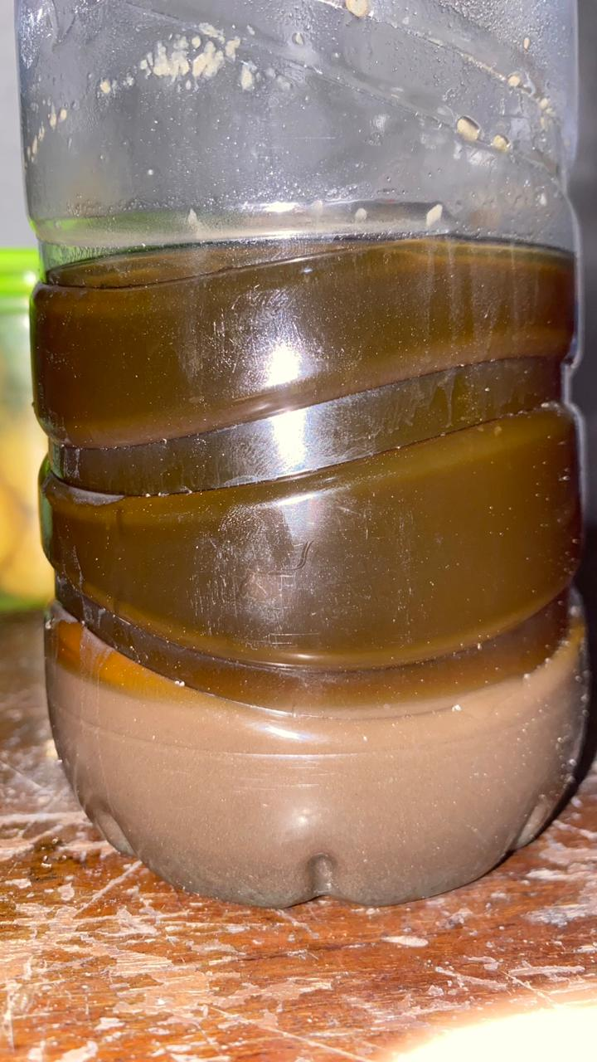
Gambar 2. Hasil Dari Pencampuran Minyak Jelantah dan Bleching yang di Diamkan Selama 24 jam

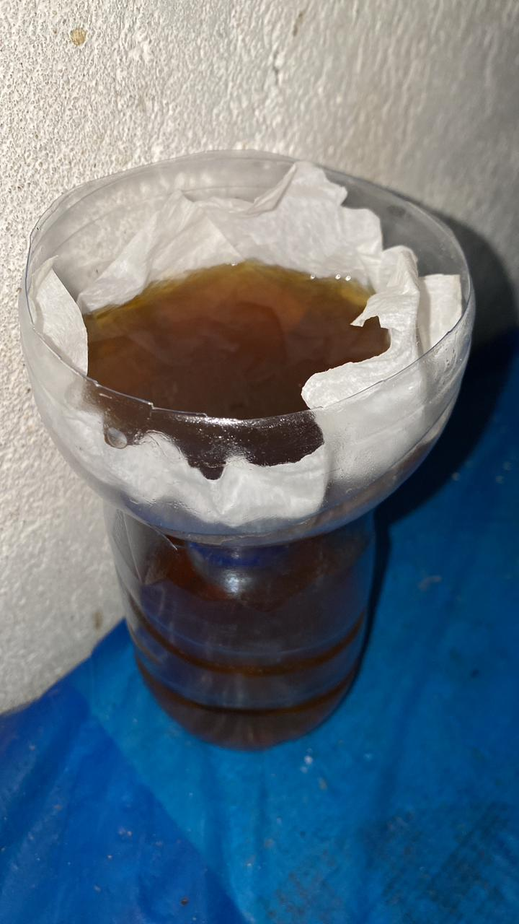
Gambar 3. Proses Penyaringan Minyak Jelantah Agar Jernih

3.3. Pelatihan Pembuatan Sabun Cuci (Proses Saponifikasi)

Inti dari kegiatan pengabdian ini adalah praktik pembuatan sabun cuci cair dengan metode dingin (cold process). Peserta mempraktikkan formulasi yang terdiri dari campuran minyak jelantah hasil purifikasi, air, dan Natrium Hidroksida (NaOH) atau soda api.
Langkah pertama yang ditekankan adalah aspek keselamatan kerja. Karena NaOH bersifat panas dan korosif, peserta diinstruksikan untuk melarutkan 75 gram NaOH ke dalam 240 ml air secara perlahan, bukan sebaliknya, untuk menghindari percikan reaksi eksotermik. Setelah larutan alkali dingin, minyak jelantah dimasukkan sambil diaduk perlahan hingga mencapai (fase trace) mengental
Pada tahap ini, kerja sama antar peserta diuji. Mereka secara bergantian mengaduk adonan hingga tercampur rata.
Adonan yang sudah mengental kemudian dituangkan ke dalam wadah sabun yang telah disiapkan. Tim pengabdi menjelaskan bahwa sabun yang baru dibuat memerlukan masa tunggu (curing time) selama 3 hingga 4 hari agar sisa alkali hilang dan sabun menjadi kental sempurna serta aman digunakan.

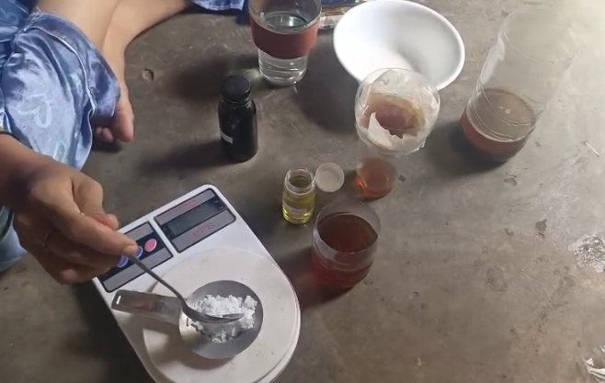
Gambar 4. Peserta Melakukan Pecampuran NaOH dengan Minyak yang Telah di Saring

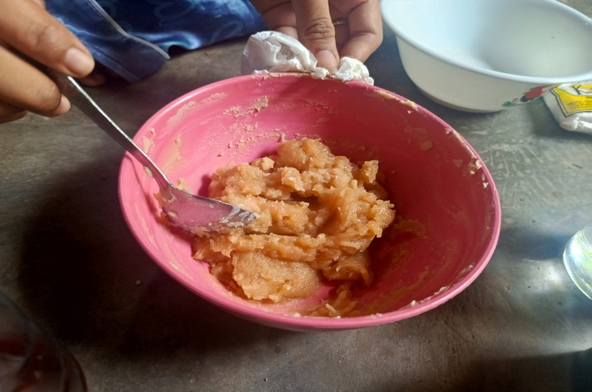
Gambar 5. Proses Setelah Pecampuran NaOH dengan Minyak

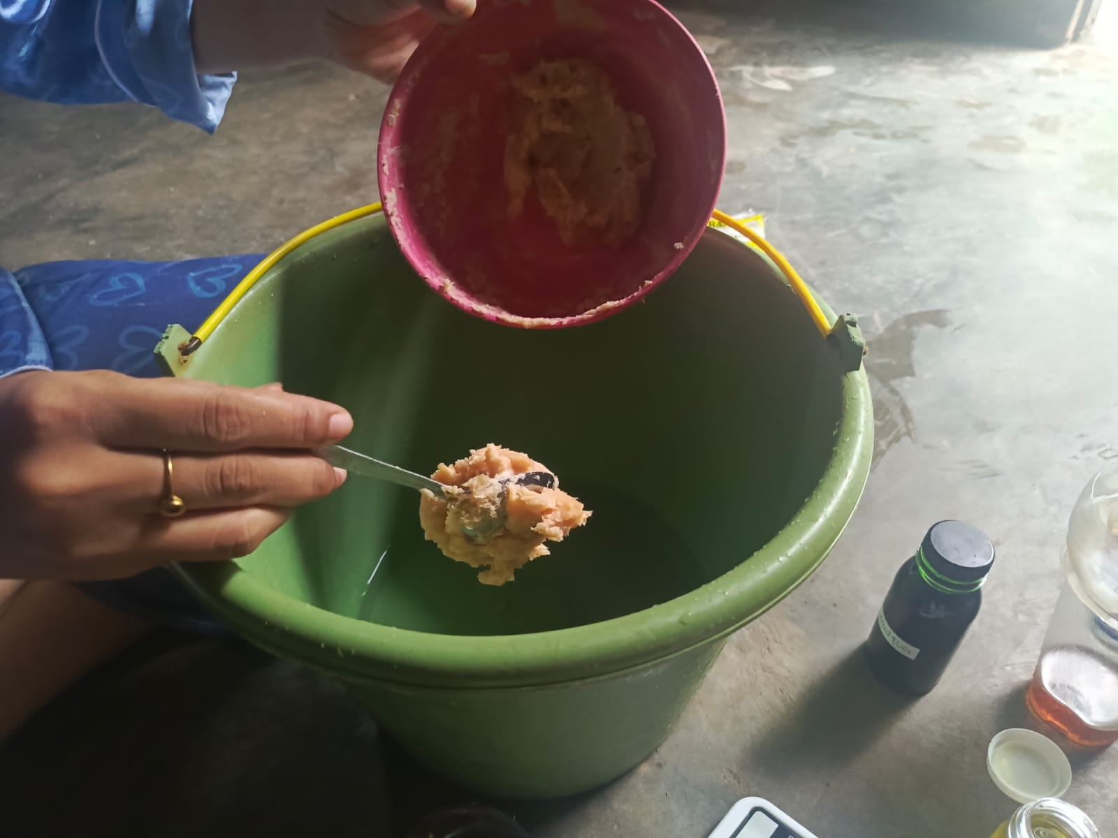
Gambar 6. Pencairan Adonan dengan Air Panas

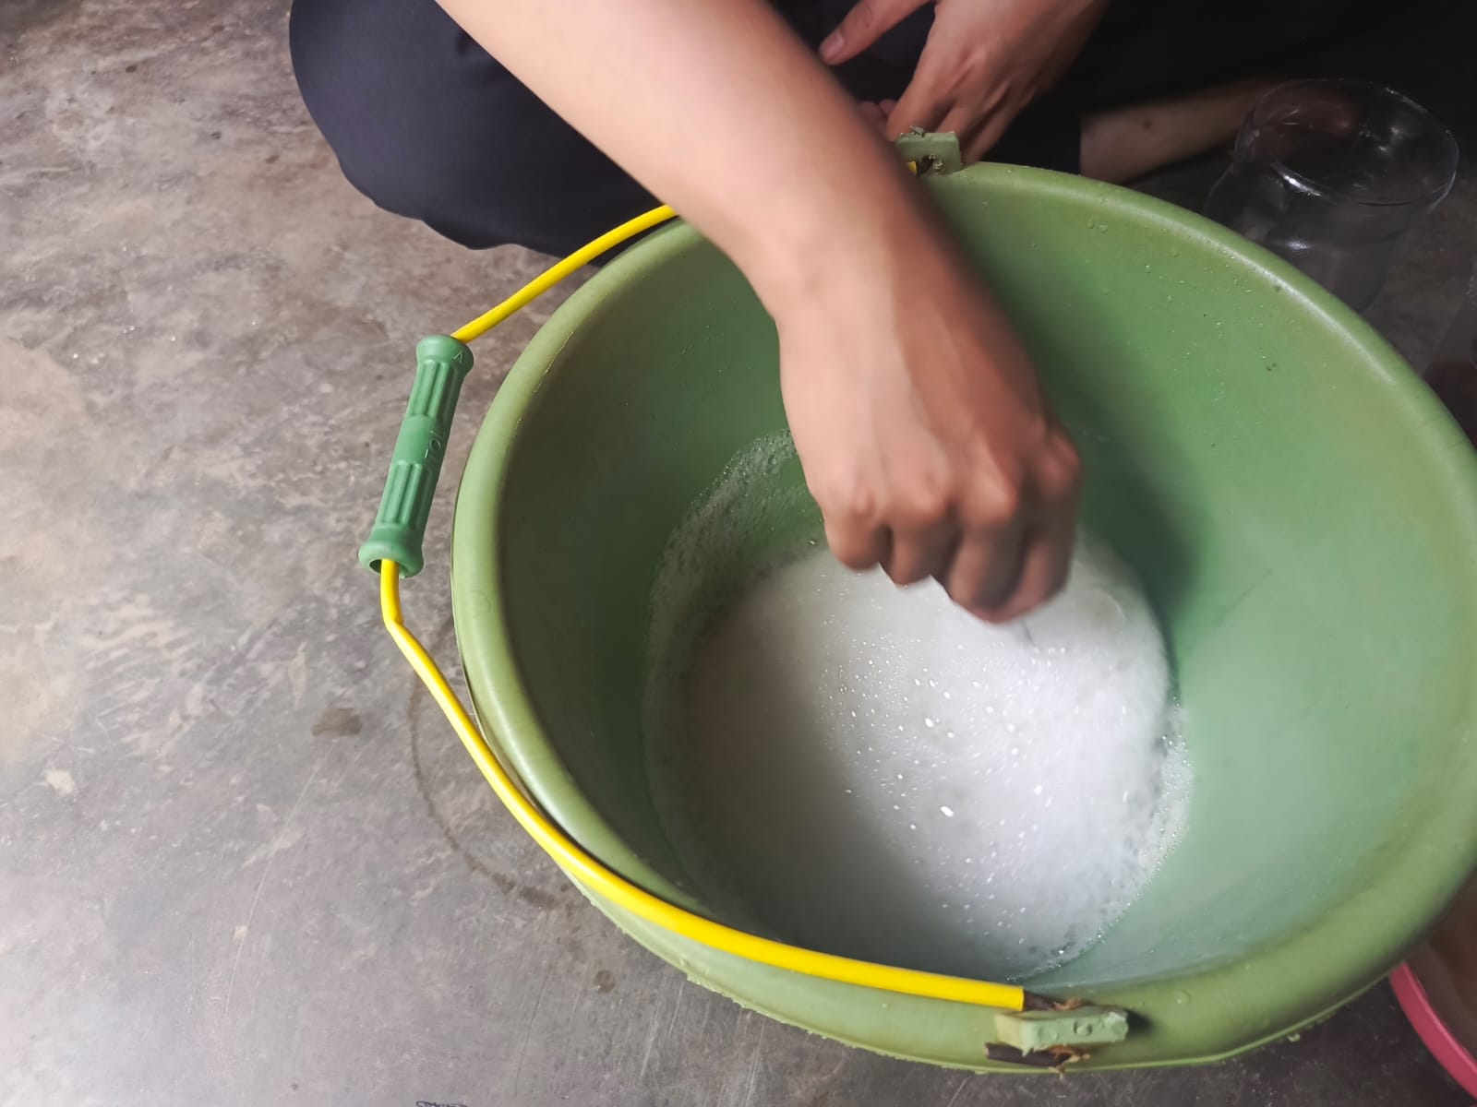
Gambar 7. Proses Pecampuran Pewarna dan Bibit Pewangi Sanlaite

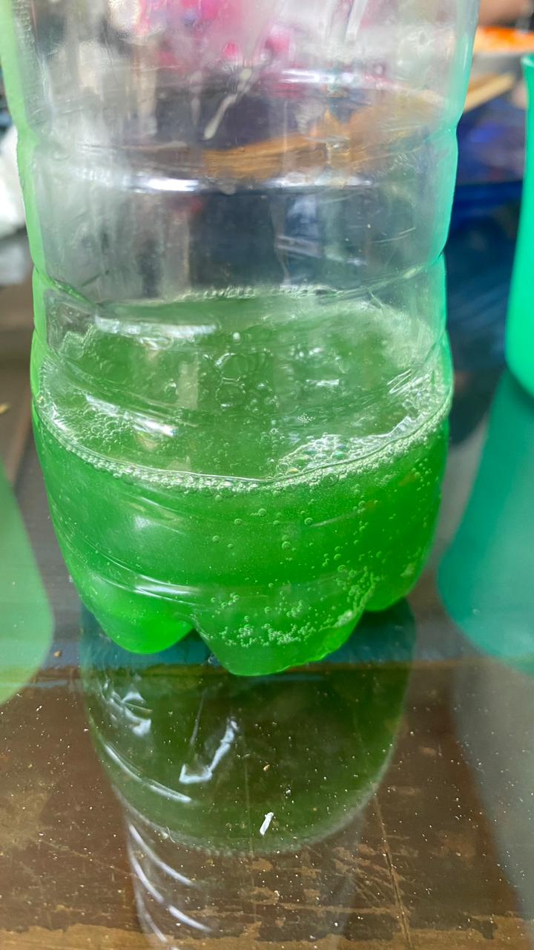
Gambar 8. Sabun Telah Jadi dan Siap di Gunakan
3.4. Kendala, Solusidan Keberlanjutan Program

Selama pelaksanaan kegiatan, kendala utama yang dihadapi adalah keterbatasan waktu tatap muka dan pembatasan jumlah peserta akibat situasi yang mengharuskan protokol kesehatan ketat. Hal ini menyebabkan durasi praktik dirasa kurang maksimal bagi sebagian peserta. Untuk mengatasi hal tersebut, tim pengabdi memberikan solusi berupa pembagian modul resep tertulis dan video tutorial yang dapat diakses oleh peserta untuk dipelajari kembali di rumah.
Dari sisi keberlanjutan (sustainability), program pengabdian ini memperoleh respons yang sangat positif dari mitra sasaran. Ibu-ibu PKK Desa Battu Winangun menyadari bahwa pemanfaatan minyak jelantah tidak hanya berkontribusi dalam mengurangi pencemaran lingkungan, tetapi juga memiliki nilai guna dan nilai ekonomis. Sabun hasil olahan minyak jelantah dapat dimanfaatkan untuk berbagai keperluan rumah tangga, seperti mencuci kain lap, peralatan dapur, dan perlengkapan rumah tangga yang berminyak. Pemanfaatan ini secara langsung membantu mengurangi pengeluaran rumah tangga untuk pembelian sabun pembersih komersial.
Selain dimanfaatkan untuk kebutuhan internal rumah tangga, produk sabun dari minyak jelantah juga berpotensi dikembangkan sebagai produk ekonomi kreatif berbasis limbah. Dengan penerapan standar kualitas sederhana, penambahan variasi aroma, serta inovasi pada desain dan kemasan, sabun yang dihasilkan dapat dipasarkan dalam skala lokal. Hal ini membuka peluang terbentuknya unit usaha produktif yang dikelola secara kolektif oleh kelompok PKK, sehingga mampu meningkatkan pendapatan keluarga dan kemandirian ekonomi masyarakat desa.
Ke depan, diharapkan kelompok PKK Desa Battu Winangun dapat mengembangkan keterampilan ini menjadi unit usaha produktif. Dengan sentuhan inovasi pada pengemasan dan variasi aroma, limbah yang semula menjijikkan dan berbahaya dapat bertransformasi menjadi produk sabun yang bernilai jual, sekaligus menjadikan Desa Battu Winangun sebagai desa percontohan dalam pengelolaan limbah rumah tangga mandirian dan berkelanjutan.

KESIMPULAN
Kegiatan pengabdian kepada masyarakat yang dilaksanakan di Desa Battu Winangun, Kecamatan Lubuk Raja, Kabupaten Ogan Komering Ulu, melalui pemanfaatan minyak jelantah menjadi sabun cuci piring cair telah memberikan dampak positif yang nyata, baik dari aspek pengetahuan, keterampilan, maupun kesadaran lingkungan masyarakat. Program ini dirancang sebagai solusi atas permasalahan limbah domestik yang selama ini kurang mendapatkan perhatian serius, khususnya limbah minyak goreng bekas yang berpotensi menimbulkan dampak negatif terhadap kesehatan dan lingkungan apabila tidak dikelola dengan benar.
Hasil pelaksanaan kegiatan menunjukkan bahwa sebelum dilakukan intervensi, sebagian besar mitra sasaran masih memiliki pemahaman yang terbatas mengenai bahaya penggunaan minyak jelantah secara berulang serta dampak pencemaran lingkungan akibat pembuangan limbah minyak secara sembarangan. Melalui pendekatan edukatif yang terstruktur, dimulai dari penyuluhan, demonstrasi teknologi tepat guna, hingga praktik langsung pembuatan sabun, terjadi peningkatan pemahaman yang signifikan pada peserta. Hal ini dibuktikan melalui hasil evaluasi pre-test dan post-test yang menunjukkan adanya kenaikan nilai rerata peserta secara substansial. Temuan ini menegaskan bahwa metode pengabdian yang bersifat partisipatif dan aplikatif mampu meningkatkan efektivitas transfer pengetahuan kepada masyarakat.
Selain peningkatan aspek kognitif, kegiatan ini juga berhasil meningkatkan keterampilan praktis Ibu-ibu PKK Desa Battu Winangun dalam mengolah limbah minyak jelantah menjadi produk sabun cuci yang memiliki nilai guna. Proses purifikasi minyak menggunakan adsorben alami serta penerapan metode saponifikasi dingin terbukti dapat diaplikasikan dengan peralatan sederhana dan bahan yang mudah diperoleh. Dengan demikian, teknologi yang diperkenalkan tidak hanya relevan secara ilmiah, tetapi juga sesuai dengan kondisi sosial dan ekonomi masyarakat sasaran. Produk sabun yang dihasilkan dapat dimanfaatkan untuk kebutuhan rumah tangga sehari-hari, sehingga secara tidak langsung berkontribusi pada efisiensi pengeluaran keluarga.
Lebih jauh, kegiatan pengabdian ini memiliki implikasi strategis dalam upaya pemberdayaan masyarakat dan pengelolaan lingkungan berkelanjutan. Pemanfaatan minyak jelantah sebagai bahan baku sabun cuci memberikan alternatif solusi dalam mengurangi pencemaran lingkungan, sekaligus membuka peluang pengembangan ekonomi kreatif berbasis limbah rumah tangga. Kesadaran masyarakat bahwa limbah memiliki potensi nilai ekonomi menjadi modal sosial yang penting untuk mendorong kemandirian dan keberlanjutan program di tingkat desa. Dengan dukungan dan pendampingan yang berkelanjutan, kegiatan ini berpotensi dikembangkan menjadi unit usaha kecil yang dikelola oleh kelompok PKK, sehingga dapat meningkatkan kesejahteraan masyarakat secara lebih luas.
Berdasarkan hasil dan pembahasan yang telah diuraikan, disarankan agar pemerintah desa dan pihak terkait dapat memberikan dukungan lanjutan terhadap program serupa, baik dalam bentuk fasilitasi pelatihan lanjutan, penyediaan sarana produksi, maupun pendampingan manajemen usaha dan pemasaran produk. Dukungan tersebut diharapkan mampu memperkuat keberlanjutan program serta meningkatkan daya saing produk sabun hasil olahan minyak jelantah. Selain itu, kelompok Ibu-ibu PKK Desa Battu Winangun diharapkan dapat terus mengembangkan keterampilan yang telah diperoleh, melakukan inovasi produk, serta menularkan pengetahuan ini kepada masyarakat yang lebih luas.
Bagi peneliti dan tim pengabdi selanjutnya, kegiatan ini dapat dijadikan sebagai dasar pengembangan program pengabdian yang lebih komprehensif, misalnya dengan melakukan analisis kualitas produk sabun secara laboratoris, diversifikasi produk berbasis limbah lainnya, maupun pengkajian aspek ekonomi dan sosial secara lebih mendalam. Dengan demikian, pengabdian kepada masyarakat tidak hanya berperan sebagai sarana transfer ilmu pengetahuan, tetapi juga sebagai upaya strategis dalam mendukung pembangunan desa yang berkelanjutan dan ramah lingkungan.

UCAPAN TERIMAKASIH
Penulis mengucapkan terima kasih yang sebesar-besarnya kepada Universitas Baturaja atas dukungan kelembagaan yang diberikan dalam pelaksanaan kegiatan pengabdian kepada masyarakat ini, baik dalam bentuk fasilitasi akademik, administratif, maupun dukungan sumber daya yang menunjang kelancaran kegiatan. Dukungan institusi menjadi faktor penting dalam mewujudkan terlaksananya program pengabdian yang terarah dan memberikan manfaat nyata bagi masyarakat.
Ucapan terima kasih juga disampaikan kepada Pemerintah Desa Battu Winangun, Kecamatan Lubuk Raja, Kabupaten Ogan Komering Ulu, yang telah memberikan izin, dukungan, serta kerja sama yang konstruktif selama proses perencanaan hingga pelaksanaan kegiatan. Peran aktif pemerintah desa dalam memfasilitasi tempat, koordinasi dengan masyarakat, serta dukungan moril sangat membantu tercapainya tujuan kegiatan pengabdian ini sesuai dengan yang direncanakan.
Selanjutnya, penulis menyampaikan penghargaan dan apresiasi yang setinggi-tingginya kepada kelompok Ibu-ibu PKK Desa Battu Winangun sebagai mitra utama kegiatan. Partisipasi aktif, antusiasme, dan keterbukaan mitra dalam menerima serta mempraktikkan pengetahuan dan teknologi yang diperkenalkan menjadi kunci keberhasilan program ini. Keterlibatan mitra tidak hanya terbatas pada kegiatan pelatihan, tetapi juga dalam diskusi dan evaluasi, sehingga kegiatan pengabdian dapat berjalan secara partisipatif dan berkelanjutan.
Penulis juga mengucapkan terima kasih kepada seluruh pihak yang telah berkontribusi, baik secara langsung maupun tidak langsung, dalam pelaksanaan kegiatan ini, termasuk tim pelaksana, mahasiswa yang terlibat, serta pihak-pihak lain yang tidak dapat disebutkan satu per satu. Sinergi dan kolaborasi yang terjalin selama kegiatan berlangsung menjadi landasan penting dalam menciptakan suasana kerja yang kondusif dan produktif.
Akhir kata, penulis berharap bahwa hasil kegiatan pengabdian kepada masyarakat ini dapat memberikan manfaat yang berkelanjutan bagi masyarakat Desa Battu Winangun, serta menjadi referensi dan inspirasi bagi pelaksanaan kegiatan pengabdian serupa di wilayah lain dalam rangka mendukung pengelolaan lingkungan yang berkelanjutan dan pemberdayaan masyarakat berbasis potensi lokal.

DAFTAR PUSTAKA
Ardiansyah, R., & Lestari, N. (2023). Pemanfaatan minyak jelantah sebagai bahan baku sabun cuci melalui pendekatan teknologi tepat guna berbasis masyarakat. Jurnal Inovasi Teknologi Terapan, 7(2), 88–96.
Dewi, P. S., & Rahmawati, Y. (2024). Edukasi pengelolaan limbah minyak goreng rumah tangga sebagai upaya peningkatan kesadaran lingkungan masyarakat desa. Jurnal Pengabdian dan Pemberdayaan Masyarakat, 9(1), 45–53.
Halim, A., & Putri, R. A. (2023). Analisis dampak kesehatan penggunaan minyak goreng berulang pada skala rumah tangga. Jurnal Kesehatan Lingkungan Indonesia, 22(3), 210–218.
Kurniawan, D., & Sari, M. (2024). Inovasi produk sabun cair dari minyak jelantah sebagai peluang usaha mikro berbasis limbah. Jurnal Ekonomi Kreatif dan UMKM, 6(1), 37–46.
Mahendra, I. G., & Prasetyo, B. (2025). Penerapan metode saponifikasi dingin pada pembuatan sabun dari limbah minyak nabati. Jurnal Kimia Terapan, 11(1), 1–9.
Nugroho, A., & Wulandari, D. (2023). Peran kelompok PKK dalam pengelolaan limbah rumah tangga berbasis pemberdayaan masyarakat. Jurnal Pemberdayaan Sosial dan Lingkungan, 5(2), 101–109.
Putra, R. E., & Handayani, T. (2024). Pemurnian minyak jelantah menggunakan adsorben alami sebagai bahan baku produk non-pangan. Jurnal Teknologi Industri Berkelanjutan, 8(2), 72–80.
Sari, L. M., & Yuliana, E. (2025). Pengelolaan limbah domestik berbasis teknologi sederhana untuk mendukung pembangunan desa berkelanjutan. Jurnal Kajian Ilmu dan Teknologi, 14(1), 55–64.
Setiawan, H., & Rahman, F. (2023). Dampak pembuangan minyak jelantah terhadap kualitas lingkungan perairan. Jurnal Ilmu Lingkungan dan Pembangunan, 19(2), 134–142.
Wijayanti, A., & Susanto, B. (2024). Transfer teknologi pengolahan minyak jelantah menjadi sabun dalam kegiatan pengabdian masyarakat. Jurnal Inovasi dan Pengabdian Masyarakat, 10(1), 21–30.

